**Конспект занятия по подготовке руки к письму**

**в старшей группе**

**«Штриховка»**

**Подготовила**: воспитатель Иванова О.В.

**Цель:** отрабатывать с детьми различные приемы и виды деятельности для **развития мелкой моторики рук.**

**Оборудование**: рабочие тетради, набор букв, простые карандаши, геометрические фигуры, трафареты для штриховки

**Ход занятия**

Воспитатель: Здравствуйте, ребята! Сегодня нас с вами ждут интересные задания, а выполнить их нам помогут наши помощники. Кто они, вы узнаете, отгадав загадку.

Пять да пять – родные братцы,

Так все вместе и родятся.

Если вскапываешь грядку –

Держат все они лопатку.

Не скучают, а играют

Вместе все в одни игрушки.

А зимою всей гурьбою

Дружно прячутся в теплушки.

Вот такие “пять да пять”.

Угадайте, как их звать?

*(****Пальчики****)*

Воспитатель: наши пальчики умеют рисовать в воздухе.

Мы кружок нарисовали

Наши пальчики устали.

Мы руками потрясем

И рисовать начнем.

(Дети указательным пальчиком обводят в воздухе фигуры: круг, черту, волну, точку).

В воздухе мы нарисовали ,а теперь будем прикладывать трафареты, и выполнять штриховку, не убирая трафарет.

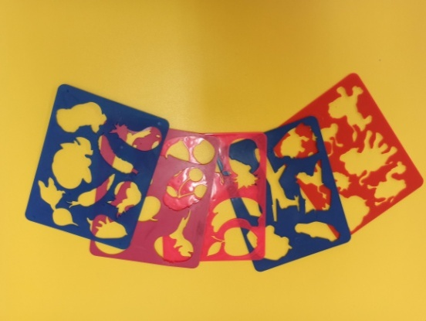

Следующее задание будем выполнять так: прикладываем геометрические фигуры, обводим их, убираем, а затем выполняем штриховку сверху вниз:

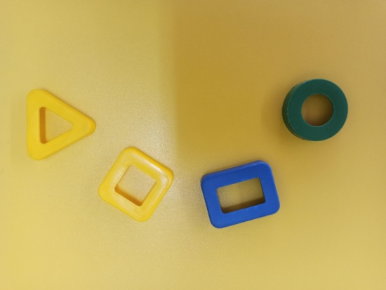

И последнее задание: обвести буквы, а затем разукрасить их разными цветами:

Во время выполнения заданий обращается внимание на выполнение штриховок в одном направлении, с определенными интервалами.

Ссс

Следующее

